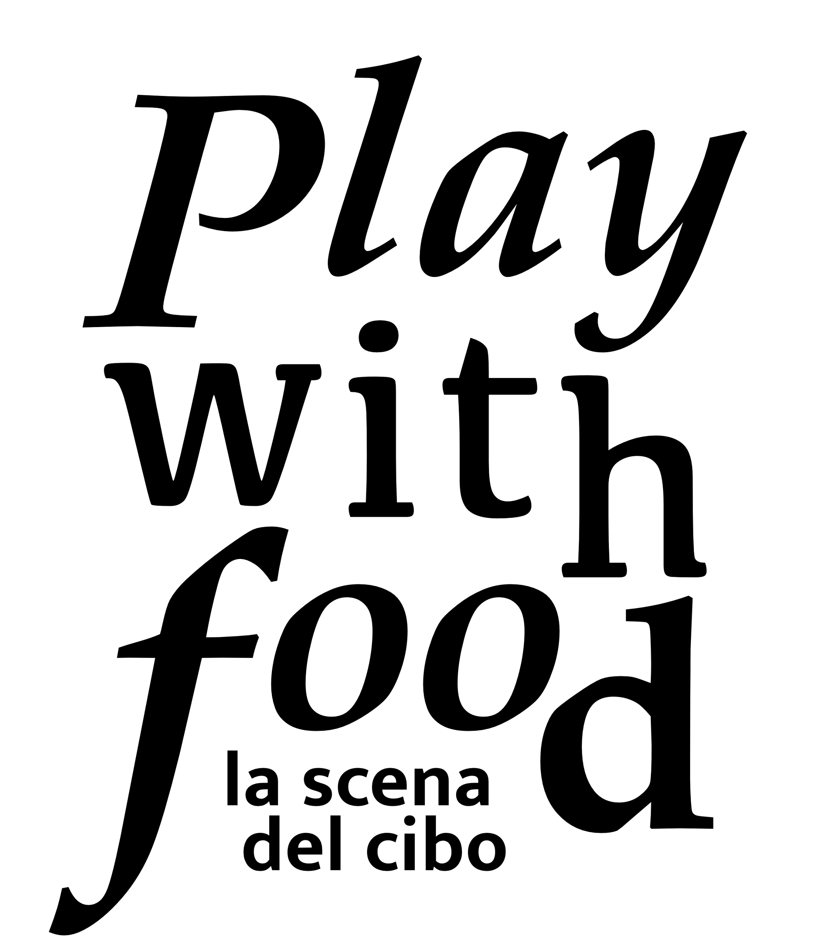**CANTIERI 2025 / CALL FOR ARTISTS**A marzo la quarta edizione del progetto di alta formazione gratuita. Tra le docenti **Carolyn Carlson**, una delle più importanti artiste della danza contemporanea.  
Deadline per la partecipazione: 19 gennaio 2025.

***Cantieri - formazione, sperimentazione e ricerca per le arti performative*** è un progetto di alta formazione organizzato da **Play with Food festival** e **Casa Fools**, in collaborazione con **Zerogrammi** nell’ambito di ***Inventario***, con il sostegno della **Fondazione Compagnia di San Paolo** e con il supporto de **Il Circolo dei lettori**.

L’obiettivo del progetto, la cui ideazione nel 2022 emerge dalle criticità del settore performativo evidenziate dal periodo pandemico, è promuovere e sostenere la formazione e la professionalizzazione delle persone che operano nell’ambito delle arti performative, offrendo **gratuitamente** preziose occasioni di alta formazione e sperimentazione con artist* e professionist* di eccellenza, e importanti momenti di confronto e scambio con collegh*, operatrici e operatori.

Per **Cantieri 2025** l’offerta formativa prevede **tre masterclass gratuite**, dedicate sia alla formazione artistica sia al comparto organizzativo, che si terranno a **Torino** nel mese di **marzo 2025**, in date varie.

**Per danzatori e performer sarà imperdibile l’appuntamento con Carolyn Carlson**, assistita da Sara Orselli. Carlson, tra le figure più importanti della danza contemporanea a livello mondiale, insignita nel 2006 del Leone d’Oro per la danza alla Biennale di Venezia, sarà per la prima volta a Torino in qualità di docente: un’occasione formativa unica e preziosa.

Le altre masterclass saranno a cura di **Lisa Ferlazzo Natoli / lacasadargilla** (recitazione), tra le più interessanti e apprezzate compagini artistiche della scena contemporanea italiana, e **Elena Lamberti** (distribuzione dello spettacolo dal vivo), organizzatrice e comunicatrice del teatro di lunga e consolidata esperienza, recentemente autrice del libro *La distribuzione degli spettacoli dal vivo*, edito da Titivillus.

La partecipazione, totalmente **gratuita**, è aperta a professionisti delle arti performative, su selezione a cura dei promotori e delle docenti.

**La scadenza per l’invio delle candidature è domenica 19 gennaio 2025.**

**Tutti i dettagli dell’offerta formativa e le indicazioni per inviare la propria candidatura ai seguenti link:**

[**https://www.playwithfood.it/cantieri-2025-call-for-artists/**](https://www.playwithfood.it/cantieri-2025-call-for-artists/)[**https://www.casafools.it/call-for-artist/**](https://www.casafools.it/call-for-artist/)